2. Информация об инициативе
Название инициативы: | Площадка Воркаут на военно-спортивном полигоне острова Краснофлотский
Описание инициативы: | На военно-спортивном полигоне острова Краснофлотский в рамках реализации программ по военно-профессиональной ориентации подрастающего поколения предлагается создать площадку "Воркаут". Площадка "Воркаут" представляет собой разновидность физкультурных занятий, при которой все упражнения выполняются преимущественно на уличных конструкциях, таких как турник, брусья, горизонтальные и вертикальные лестницы, вкопанные колеса, лавки и т.п., используя вес своего тела. Данная площадка станет материально-технической базой для отработки обучающимися секций физкультурно-спортивной направленности и военно-патриотических объединений навыков общей физической, военно-спортивной и допризывной подготовки. Ресурсы площадки "Воркаут" будут использованы: - в рамках обучения по дополнительным общеразвивающим программам по основам начальной военной подготовки (1300 участников); - в программе пятидневных учебных сборов по основам военной службы с учащимися 10 классов (юношами) общеобразовательных организаций, находящихся на территории муниципального образования "Город Архангельск" (450 участников); - в рамках оборонно-спортивного лагеря палаточного типа "Архангел" (230 участников); - на физкультурно-спортивных и военно-спортивных мероприятиях и соревнованиях (10 000 участников). На площадке "Воркаут" будут созданы условия для занятий физической культурой и спортом детей с ограниченными возможностями здоровья.
Вид инициативы: | Общегородская

Характеристика инициативы
Вопрос местного значения, на решение которого направлена инициатива: | 12. обеспечение условий для развития на территории городского округа физической культуры, школьного спорта и массового спорта, организация проведения официальных физкультурно-оздоровительных и спортивных мероприятий городского округа
Описание проблемы, на решение которой направлена инициатива: | В национальном проекте "Демография" в соответствии с Указом Президента Российской Федерации от 07.05.2018 № 204 "О национальных целях и стратегических задачах развития Российской Федерации на период до 2024 года" приоритетными задачами поставлены: создание условий для занятий физической культурой и спортом, массовое вовлечение населения в занятия физической культурой и спортом, информационно-коммуникационная кампания по развитию физической культуры и спорта, ведению здорового образа жизни, подготовка кадров для ведения спортивно-массовой работы. Создание площадки "Воркаут" направлено на решение проблем: - низкого уровня физической активности подрастающего поколения, занятий физической культурой и спортом; - негативных социальных явлений (преступность несовершеннолетних, наркомания, агрессия и т.д.) и заболеваний (связанных с гиподинамией); - отутствие физкультурно-спортивных комплексов для людей с ограниченными возможностями здоровья; - отсутствия инфраструктуры шаговой доступности для регулярных занятий подрастающего поколения физической культурой и спортом; - отсутствия современной материально-технической базы для проведения соревнований, массовых зарядок, приема нормативов комплекса ВФСК "ГТО".
Описание ожидаемых последствий, результатов реализации инициативы: | Реализация инициативы по созданию площадки "Воркаут" на военно-спортивном полигоне острова Краснофлотский" обеспечит: - пропаганду здорового образа жизни среди населения; - профилактику негативных социальных явлений (преступности, наркомании, агрессии, отчужденности и др.) и заболеваний (связанных с гиподинамией); - создание инфраструктуры шаговой доступности для регулярных занятий физической культурой и спортом (уличной гимнастикой); - создание материальной базы для проведения соревнований, массовых зарядок, приема нормативов комплекса ГТО с использованием площадки "Воркаут"; - информационное продвижение и популяризацию доступных уличных тренировок среди населения; - увеличение количества участников физкультурно-спортивных и военно-спортивных мероприятий и соревнований; - рост мероприятий и сореванований с использованием возможностей площадки "Воркаут"; - повышение уровня физической подготовки обучающихся секций физкультурно-спортивной направленности и военно-патриотических объединений; - создание условий для занятий физической культурой и спортом детей с ограниченными возможностями здоровья.
Количество благополучателей, в непосредственных интересах которых реализуется инициатива: | Обучающиеся секций физкультурно-спортивной направленности и военно-патриотических объединений, участники военно-спортивных и физкультурно-спортивных соревнований и мероприятий. Ожидаемое количество участников – 10 000 человек.
Место реализации инициативы (территориальный окург, улица, номер дома): | Военно-спортивный полигон о. Краснофлотский (ул. Песчаная, 1) Территориальный округ – Майская Горка
Ожидаемый срок реализации: | 01.09.2021
Техническая документация (указать при наличии): | К сообщению приложен файл "Коммерческое предложение.doc"
Предполагаемая стоимость реализации инициативы: | 1 456 416 рублей (один миллион четыреста пятьдесят шесть тысяч четыреста шестнадцать рублей)
Дополнительная информация и комментарии: | Стоимость реализации инициативы может варьироваться в сторону увеличения или уменьшения в зависимости от площади, комплектации площадки "Воркаут", сложности конструкций и объема требуемых работ

№, п/п | Наименование
1 | Турник разноуровневый двойной  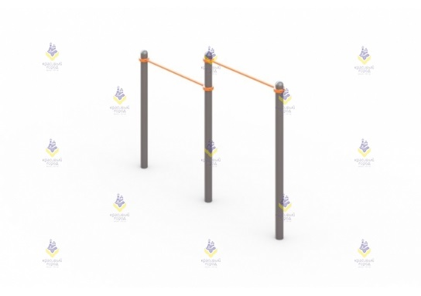
2 | Брусья для отжимания  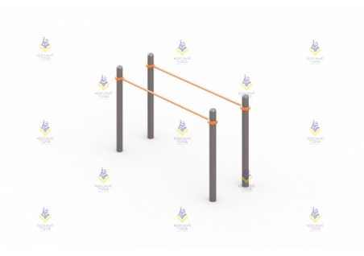
3 | Скамья для пресса горизонтальная  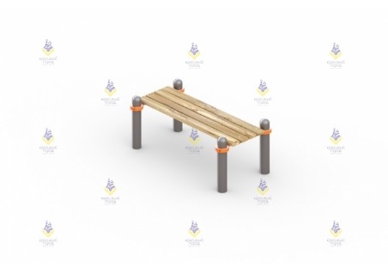
4 | Комплекс из 7-и турников , скамьи для пресса, шведской стенки, брусьев, турника для отжимания и гимнастических колец  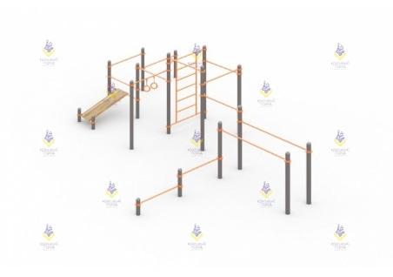
5 | Рукоход "Зигзаг"  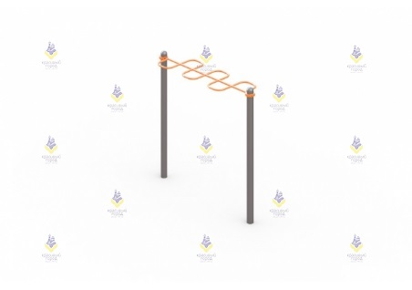
6 | Спорт комплекс СК-6  